**实验四 QTP实验**

班级：信1405-1班 学号：20142863 姓名：杨程鑫

**一、实验目的**

1、理解和掌握自动化测试的基本原理和方法。

2、掌握QTP录制及回放测试脚本的方法。

**二、实验要求**

1、使用QTP对被测程序进行脚本录制和回放，掌握录制及回放的操作步骤。

2、掌握对测试脚本中相关测试数据的参数化方法。

**三、实验内容**

**石家庄铁道大学校园网自助平台登陆功能测试。**

QTP进行功能测试的测试流程的五个步骤：

**1.制定测试计划**

打开浏览器即进行脚本录制，首先打开1.1.1.1跳转到info.stdu.edu.cn,在用户名密码输入框内输入自己的账号密码，点击登陆。登陆成功后选择浏览几个功能，点击退出按钮，关闭浏览器。

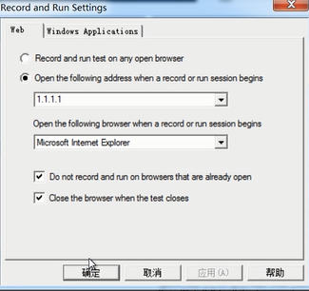

**2.创建测试脚本(视频)**

[**2017.05.29-18.23.17.mp4**](2017.05.29-18.23.17.mp4)

**3.增强测试脚本的功能**

将输入账号密码，登陆，退出的步骤复制下来，执行两次。

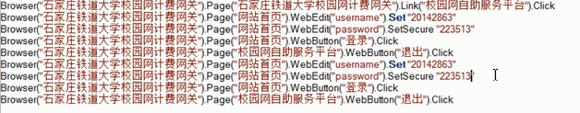

**4.运行测试**

点击run运行测试，发现刚才的操作执行了两遍，运行完成后弹出下图的报告。

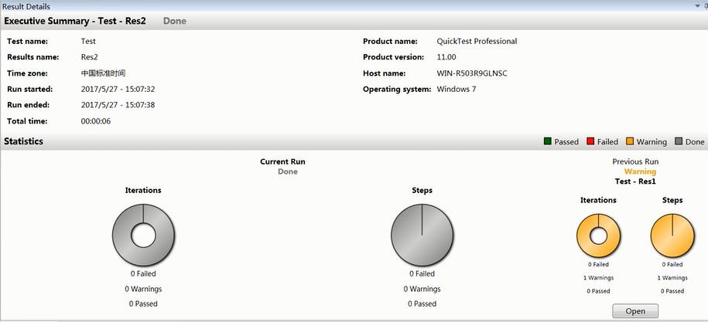

**5.分析测试**

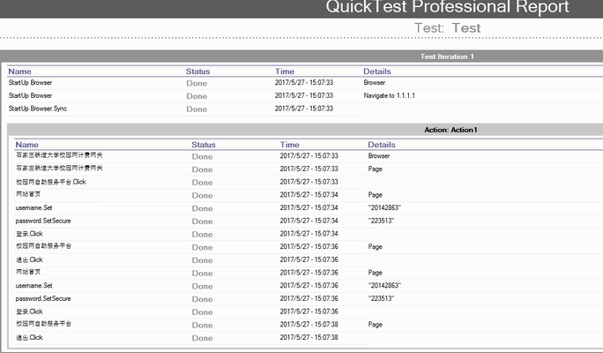

**四、实验心得**

我对QTP最大的认识就是兼容性。我在自己的电脑上安装后尝试录制，QTP监听不到IE11浏览器的事件，然后有查到IE是不可以降低版本安装的。然后看到机房的电脑上IE版本是9，所以又打算在机房的电脑上安装QTP，安装之后还是只能录制一部分的事件，在网上查询到安装一个兼容性包可以解决这个问题。安装之后，可以完美录制了，但是没有来得及录屏就下课了。结果完成实验是用的虚拟机，觉得自己绕了一个大圈子。

我觉得QTP生成的脚本相对于LoadRunner来说，更简单一些，更容易更改，但是生成的报告方面就不如LoadRunner详细。我认为QTP更适合测试一些简单的，易修改的网站功能。